Безопасный летний отдых

Не мало жителей Петрозаводска проводят летние отпуска, каникулы и выходные на дачах, большинство из которых располагается на территории Прионежского района.
Уже начиная с первых весенних месяцев наблюдается рост числа пожаров, произошедших на территории садоводческих товариществ.
Всего за 5 месяцев 2022 года в садоводствах на территории Прионежского района зарегистрировано 5 пожаров – все в дачных домах. В большинстве пожаров собственникам был причинен материальный ущерб, а в силу сложившихся обстоятельств (близости соседних построек, погодных условий и др.) пожары причиняли ущерб и соседскому имуществу.
Основными причинами произошедших пожаров были: аварийные режимы работы электроустановок и нарушение правил пожарной безопасности при устройстве и эксплуатации печного оборудования.
Чтобы отдых был безопасным дачники не должны забывать о требованиях пожарной безопасности при эксплуатации печного и газового оборудования, электрооборудования, пользовании открытым огнем.
Правила противопожарного режима в Российской Федерации обязывают граждан на своих участках и постройках соблюдать требования пожарной безопасности, в т.ч. не нарушать противопожарные разрывы до строений на соседних участках, своевременно очищать территорию от мусора, сухой травы и т.п.; иметь на участках емкости (бочки) с водой или огнетушители.
Перед въездом на территорию садоводческого товарищества должна размещаться план-схема территории с указанием названий улиц, проездов, мест размещения пожарного инвентаря, источников наружного противопожарного водоснабжения.
В местах общего пользования на территории СНТ должны располагаться источники наружного противопожарного водоснабжения с требуемым запасом воды для целей пожаротушения и возможностью забора воды (пожарные водоемы, пирсы).
На территории садоводческого объединения граждан должна быть звуковая сигнализация для оповещения людей при пожаре.
К зданиям и сооружениям должен быть обеспечен свободный проезд и подъезд пожарной техники на случай пожара.

Садоводческие, дачные объединения, включающие до 300 садовых участков, в противопожарных целях должны иметь переносную мотопомпу; при числе участков от 301 до 1000 — прицепную мотопомпу.
Территория, прилегающая к лесному массиву, должна очищаться от сухой травянистой растительности, мусора и других горючих материалов, либо отделяться противопожарной минерализованной полосой шириной не менее 0,5 метра или иным противопожарным барьером.
За нарушение требований пожарной безопасности предусмотрена административная ответственность по ч. 1 ст. 20.4 КоАП РФ «Нарушение требований пожарной безопасности» в виде предупреждения или штрафа на граждан в размере от 2 до 3 тысяч рублей, на должностных лиц от 6 до 15 тысяч рублей, на юридических лиц от 150 до 200 тысяч рублей.

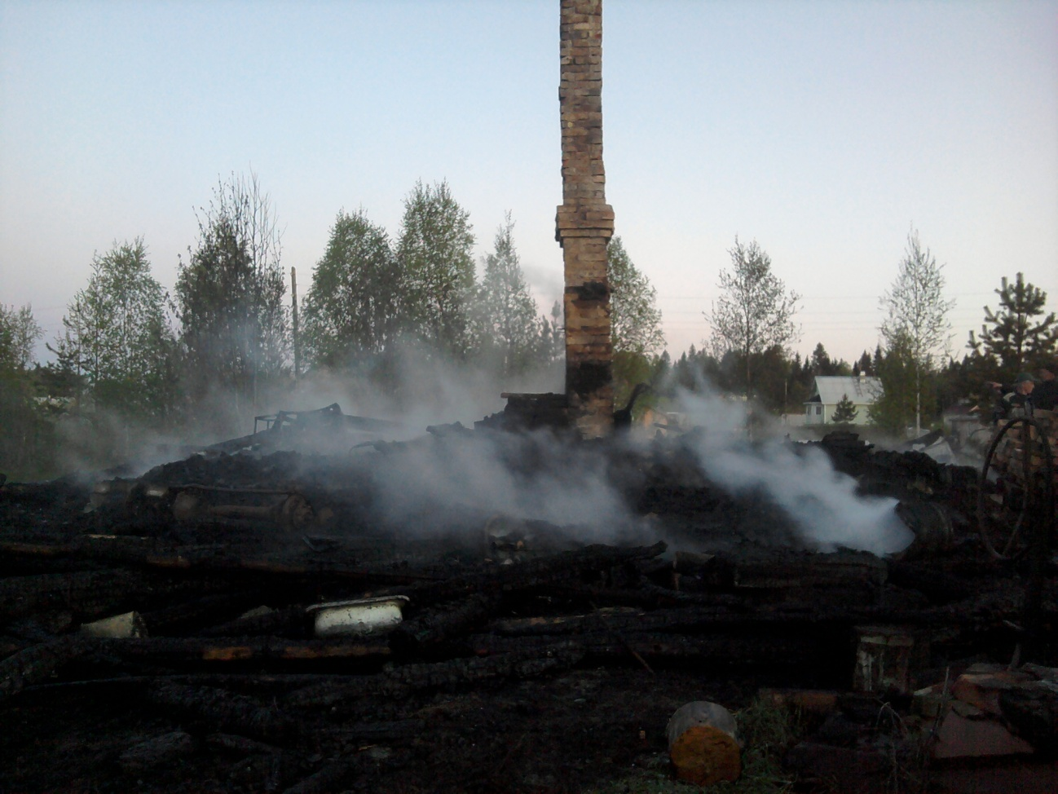

Отдел надзорной деятельности и профилактической работы
по Прионежскому району Главного управления
МЧС России по Республике Карелия

